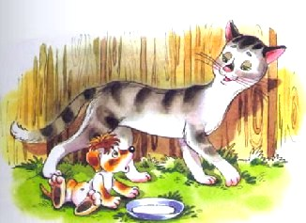
Бабушка купила щенка на базаре. Недорого. За половину рубля.Очень маленьким был щенок. Таким маленьким, что казался почти игрушечным. В большом бабушкином дворе, где жили куры, гуси, огромный пёс Полкан, кошка Клаша, такого маленького щенка было даже и незаметно. «Ой,-испугался щенок,-сколько здесь всяких больших, нужных, полезных живёт… Кто дом стережёт, кто цыплят высиживает… А я…»И тут, мягко ступая, к щенку подошла кошка Клаша. Красивая и хитрая. С зелёными глазами.-Здравствуйте,-ласково сказала она.-А кто вы такой?- И специально села так, что щенок, поворачиваясь к ней, чуть не запутался в собственных лапах и не упал.-Я…-Щенок серьёзно посмотрел на Клашу.-Я-собака. Скоро буду. Когда вырасту.-А… Собака. Какой же собакой вы будете?-Я… Ну…-Щенку не хотелось сознаваться в том, что он ещё не знал, какой собакой станет.-Может быть, вы станете сторожевой собакой?-насмешливо подсказала кошка.-Сторожевой, как наш Полкан?-Ну да! Конечно!-обрадовался щенок.-Я пойду посторожу что-нибудь.Он помчался искать, что бы такое важное ценное посторожить: лавку в палисаднике, чучело в огороде, будку Полкана, старый велосипед… Что же важнее? Ещё раз всё проверил: лавка, чучело, будка Полкана, старый велосипед…-Ну, что же, что же важнее? Всё-таки, наверное, будка Полкана: ведь у неё такая красивая красная крыша!Каково же было возмущение и негодование старого Полкана, когда он узнал, что этот щенок собрался сторожить его, Полканов дом.-Ну я же хотел как лучше!-оправдывался щенок.-Хотел, хотел, ну, конечно, хотел,-«утешала» кошка Клаша, которая «случайно» оказалась рядом.-Наверное, вы всё-таки не сторожевая собака,-вздохнула кошка.Щенок только виновато кивал.
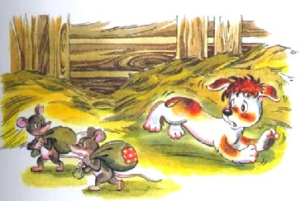-А что, если вы,-Клаша хитро прищурилась и дёрнула кончиком хвоста,-а что, если вы станете собакой охотничьей?-Охотничьей? Ну, точно, точно! Именно охотничьей! Я немедленно начну охотиться. Спасибо, что подсказали.«Интересно,-подумала кошка,-на кого собирается охотиться этот глупыш?»И Клаша спокойно улеглась на солнышке, но поспать ей не удалось. Из сарая с визгом выскочил щенок.-Ну что ещё?-лениво спросила кошка.-Ой-ой-ой! Боюсь я их! Ой, боюсь!-визжал щенок.-Кого? Кого такого страшного нашёл ты в нашем сарае?- потягиваясь, спросила Клаша-кошка.-Там эти… Ну не знаю, как называются. Серые, с длинными хвостами. Я хотел на них охотиться, но почему-то боюсь. Они шуршат очень,-оправдывался щенок.-Как ты смел, щенок? Как ты смел охотиться на моих мышей?-расшипелась кошка Клаша, сразу сообразив, кто эти серые, длиннохвостые и шуршат.-Это нехорошо-охотиться в чужих владениях.Щенок уже не знал, бояться ли ему шуршащих длиннохвостых мышей или кошку, распушившуюся от негодования.-Ну да уж ладно… Прощаю, раз не поймал. Но вообще, ты, конечно, не охотничий щенок, раз мышей боишься. Разве охотничьи собаки хоть чего-нибудь боятся?-А какая же я собака? Ну какая же?-всхлипывал щенок.-Ну… Ну, не плачь!-кошке Клаше было уже жаль щенка.-Не плачь! Ты, наверное, знаешь, какой собакой будешь?- кошка Клаша подняла зелёные глаза, вспоминая слово.- Будешь собакой де-ко-ра-тив-ной. Так вот!-Какой? Какой?-Щенок совсем не понял странного слова.-Де-ко-ра-тив-ная собака-это значит: собака для красоты,-важно сказала кошка.-Будешь что-нибудь украшать.-Я?! Как это?-Так это!-кошке уже надоел маленький непонятливый щенок.-Украшай, что хочешь и как хочешь.И Клаша ушла. У неё были серьёзные дела. Ей вовсе не до щенят всяких-разных.А маленький щенок печально пошёл искать, что бы такое собой украсить. Старый велосипед? Неинтересно. Будку Полкана? Ой-ой-ой! Только не это. Скамейку в палисаднике? И так красивая-крашеная. А вот что-то интересное! Клумба возле скамейки: жёлтые, коричневые, голубоватые цветы, похожие на весёлые глазки. Такая смешная клумба!Щенок залез на самую серединку и улёгся в цветах. И тут же уснул. Ведь устал. Сторожем был. Охотником был. А сейчас ещё и украшением стал.Вот и бабушка пришла. И видит, что новый щенок улёгся прямо на её любимые цветы. И что же? Бабушка рассердилась? Хотела. Но раздумала, рассмеялась. Щенок ведь маленький совсем. Вот и перепутал всё. Разве можно на него сердиться? Взяла бабушка щенка, положила в корзинку с чем-то мягким и тёплым и сказала:-Спи, здесь-то лучше!И уже во сне щенок подумал:«Может быть, завтра разберёмся, что за собакой я стану, когда вырасту».
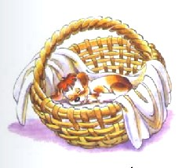
Иллюстрации: Н.Кузнецова.

